
学校代码： 10286
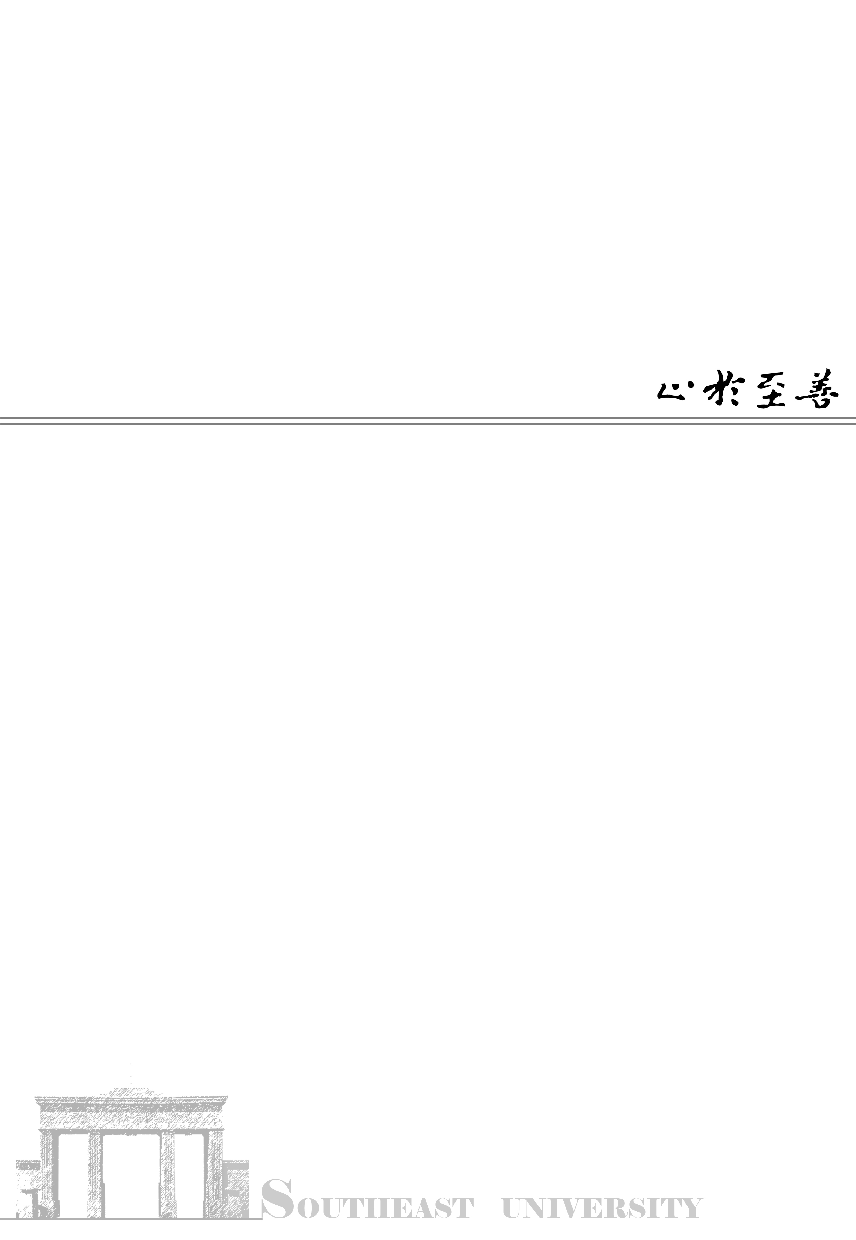
分类号：
密 级：
UDC：
论文题目 姓 名 东南大学
学 号：



工程博士学位论文

论文题目

研究生姓名：
导师姓名：

申请学位类别 工程博士 | 学位授予单位 东 南 大 学
领域名称 | 论文答辩日期 20 年 月 日
研究方向 | 学位授予日期 20 年 月 日
答辩委员会主席 | 评 阅 人
20 年 月 日

说明：
- 其他专业学位博士学位论文可参照工程博士学位论文封面，如临床医学博士专业学位论文可将“工程博士学位论文”替换为“临床医学博士学位论文”；申请学位类别将“工程博士”替换为“临床医学博士”等。

